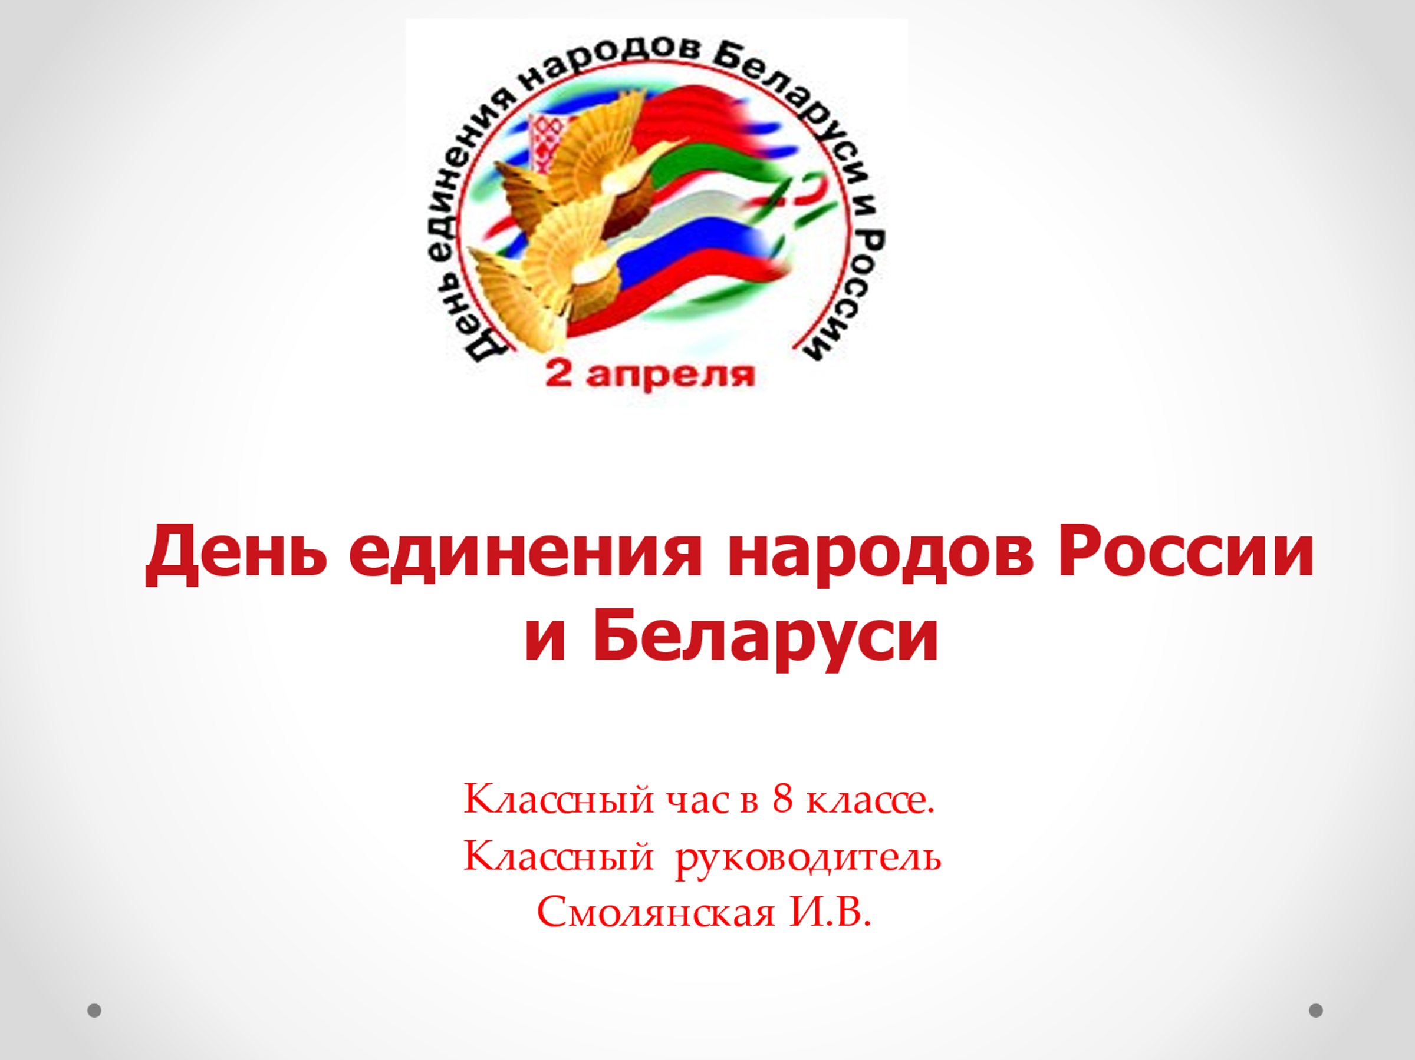

2 апреля отмечается День единения народов Беларуси и России. В 1996 году Президенты России и Белоруссии подписали в Москве Договор об образовании Сообщества Беларуси и России, благодаря которому было положено начало возрождению традиционно крепких отношений между нашими народами. Перед Сообществом была поставлена задача формирования единого экономического пространства, восстановления объединенной транспортной и энергетической систем, общего научно-технологического и информационного пространства, единой законодательной и нормативно-правовой базы.
День единения народов опирается на память прошлых поколений белорусов и россиян и в то же время устремлен в будущее, символизируя надежду, что наши народы никогда не разорвут своих братских уз.
Мы – добрые соседи.. Нас роднит общее стремление – жить в мире. Россия и Беларусь – слова одного корня. У нас один язык-основа.
Беловежская пуща» – один из старейших заповедников в мире. Беловежская пуща упоминается в Ипатьевской летописи 983 года. Сохранились сведения, что на территории национального парка когда-то проживали племена ятвягов, которые занимались охотой и рыбной ловлей. В 12 веке здесь проживал Владимир Мономах. Официально считается, что национальный парк «Беловежская пуща» был основан в 1409 году. Главное богатство – зубры и птицы.

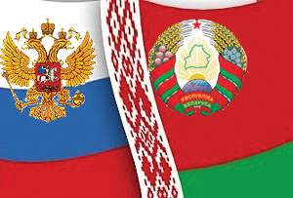

День единения народов России и Беларуси отмечается сегодня жителями обеих стран.
2 апреля 1996 года президенты Борис Ельцин и Александр Лукашенко подписали в Москве Договор «Об образовании Сообщества России и Белоруссии». Ровно через год был подписан Договор «О Союзе Беларуси и России».
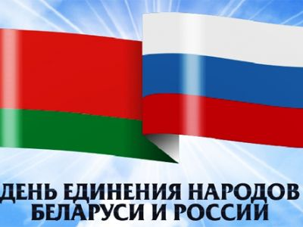

Дальнейшему единению дружественных народов способствовали принятие в 1997 году Устава Союза Беларуси и России и подписание 25 декабря 1998 Декларации «О дальнейшем единении России и Беларуси». 8 декабря 1999 года Борис Ельцин и Александр Лукашенко подписали договор о создании Союзного государства двух стран.
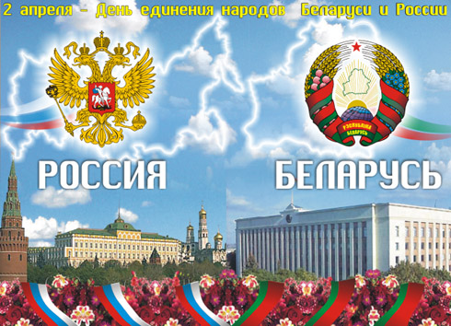

Основными целями Союзного государства были обозначены создание единого экономического пространства между Россией и Беларусью, обеспечение безопасности Союзного государства и проведение согласованной внешней политики. Для реализации поставленных задач были созданы Высший Государственный Совет, Парламент, Совет Министров, Суд и Счетная палата Союзного государства.
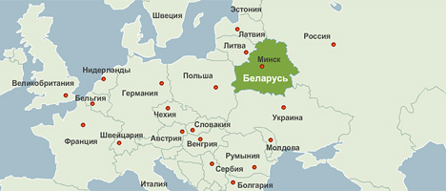Беларусь в любой ситуации будет с Россией. Об этом заявил сегодня Президент Республики Беларусь Александр Лукашенко на встрече с заместителем Председателя Правительства Российской Федерации, председателем Военно-промышленной комиссии при Правительстве Российской Федерации Дмитрием Рогозиным.
Дмитрий Рогозин отметил, что Россия заинтересована развивать сотрудничество с Беларусью в военно-промышленном комплексе.
